
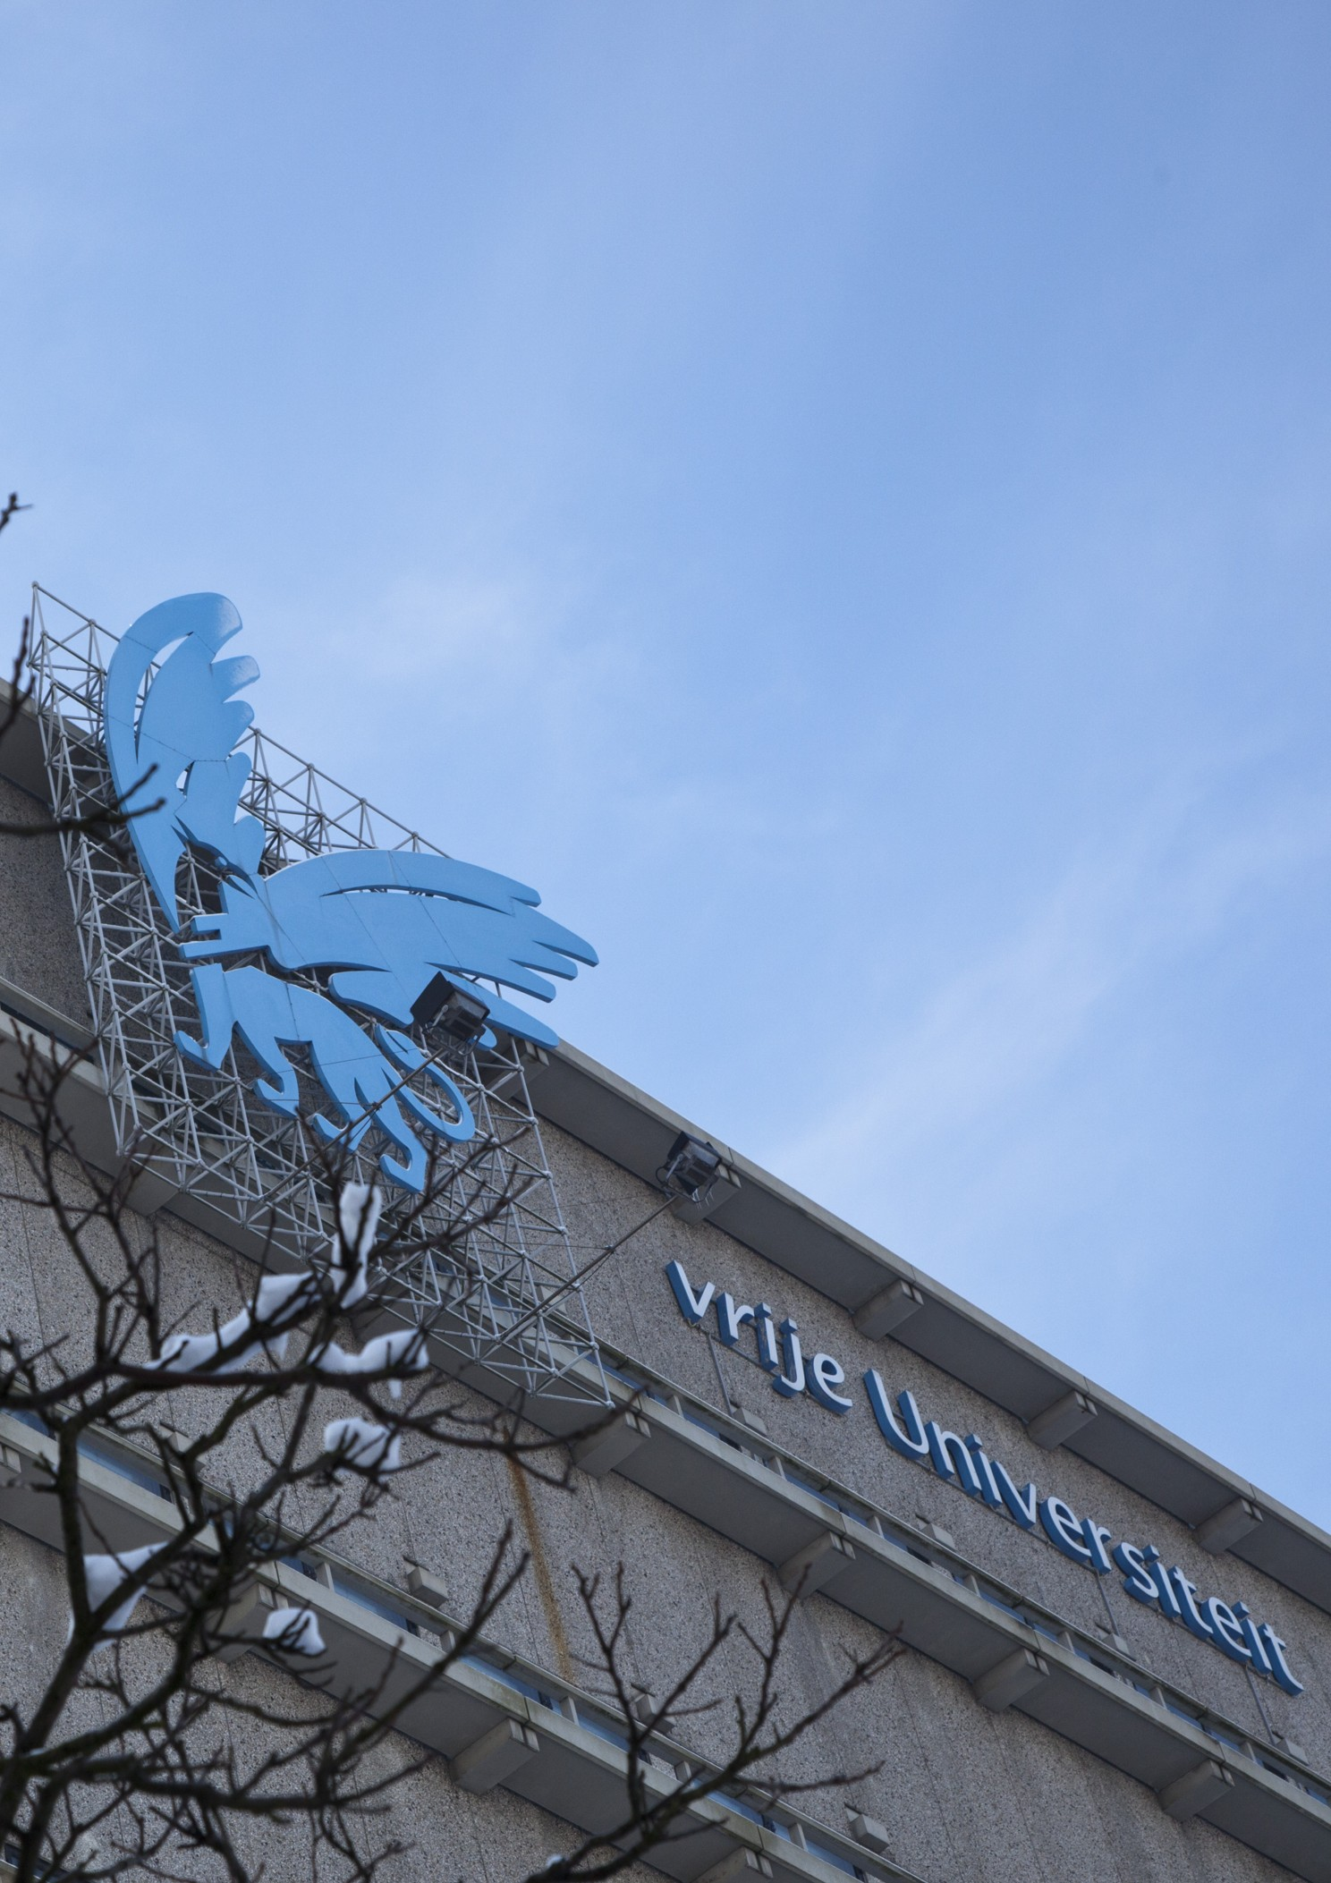
pdf
Vrije Universiteit
Faculteit der Bètawetenschappen
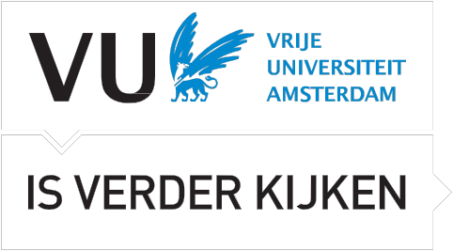
Applicatie ter ondersteuning van het practisch onderwijs
Marktconsultatie

Opdrachtgever | Vrije Universiteit Amsterdam – Beta faculteit
Kenmerk | Beta 2024020
Versie | 1
Datum | 19-06-2024 (van de laatste bewerking)
Status | Finale versie ter publicatie

INHOUDSOPGAVE

1. Inleiding 4
1.1. De Vrije Universiteit 4
1.2. Doel van deze vooraankondiging 5
2. Doelstelling, scope en interne klantwaarden 5
2.1 Scope & omvang 6
3. Procedure en tijdspad van de marktconsultatie 7
3. Kennisgeving van interesse 9

Bijlage:
Bijlage 1: Antwoordmodel

1. Inleiding
De Vrije Universiteit is voornemens een opdracht in de markt te zetten voor een applicatie ter ondersteuning van het praktisch onderwijs bij de Faculteit der Bètawetenschappen .

De opdracht betreft het afsluiten van een overeenkomst voor de levering, technische en organisatorische VU-brede implementatie van een IT-oplossing ter ondersteuning van laboratorium studenten.

Gegadigden worden uitgenodigd om hun interesse voor deze opdracht kenbaar te maken door:
- Het invullen en toe te zenden antwoordmodel (zie bijlage 1);
- En optioneel het geven van een presentatie en het beantwoorden van vragen tijdens een bijeenkomst op locatie bij de VU.

1.1. De Vrije Universiteit
Al sinds de oprichting in 1880 staat de Vrije Universiteit Amsterdam voor wetenschappelijk en
waarde-gedreven onderwijs, onderzoek en valorisatie. Wij zijn vrije denkers met kennis van zaken en A Broader Mind. Zo werken we samen aan een betere wereld voor mens en planeet. Op de campus, aan de snelst groeiende economische regio van Nederland (de Zuid-as), volgen ruim 30.000 studenten wetenschappelijk onderwijs en werken ca. 1900 fte in wetenschappelijke en 1900 fte in niet-wetenschappelijke functies.

Universiteit met maatschappelijke focus
De wereld staat voor omvangrijke uitdagingen, terwijl de tegenstellingen in de samenleving groeien. Dat vraagt om wetenschap met een geweten. Door kennis van zaken, een open blik, ondernemende houding en multidisciplinaire aanpak werken wij aan duurzame oplossingen met maatschappelijke impact.
Bijzondere en brede universiteit
De VU is juridisch gezien een bijzondere universiteit met faculteiten in de alfa-, bèta-, gamma- en medische wetenschappen. Ons onderwijs en onderzoek zijn nauw verbonden met elkaar. Onze toppositie in onderzoek combineren we met een stevige maatschappelijke oriëntatie, wat leidt tot een uitstekende internationale reputatie. Ons onderwijs en onderzoek zijn sterk multidisciplinair. Dit wordt versterkt door onze vestiging op één fysieke campus. We zijn een echte campus universiteit in het hart van Kenniskwartier Zuidas met zijn uitstekende (inter)nationale ligging en bereikbaarheid.

Faculteit der Bètawetenschappen
Duurzaamheid, klimaatverandering, biodiversiteit, digitale en verbonden samenleving, data science, geneesmiddelen en vaccins, medische technologie, voeding en water, leefomgeving en gezondheid: de grote uitdagingen van deze tijd vragen om fundamentele oplossingen. Hiervoor is de experimentele, computationele en interdisciplinaire benadering van de Faculteit der Bètawetenschappen van de Vrije Universiteit Amsterdam essentieel.

Onze wetenschappers zetten zich dan ook met hart en ziel in voor deze thema’s. In hun eigen onderzoek, door valorisatie en door het opleiden van nieuwe generaties maatschappelijk betrokken wereldburgers. Door de waardevolle mix van verschillende soorten onderzoek in onze faculteit, ontstaat bovendien een constante kruisbestuiving tussen onze wereldwijd gerenommeerde onderzoekers.

En op hun beurt laten zij zich weer inspireren door onze studenten! Zij zijn immers de trots van onze faculteit: divers, ambitieus, sociaal betrokken en ondernemend. Iedere dag brengen zij hun frisse blik naar hun opleidingen, waar innovatief onderwijs van wereldniveau centraal staat. Hier leren zij de kennis en vaardigheden om op hun beurt de grote uitdagingen van de toekomst aan te gaan.

1.2. Doel van deze vooraankondiging
Voor u ligt de marktverkenning ten behoeve van een applicatie ter ondersteuning van het praktisch onderwijs bij de Faculteit der Bètawetenschappen (hierna te noemen ‘de applicatie’). Het publiceren van deze marktaankondiging heeft als doel inzicht te krijgen in mogelijk geïnteresseerde partijen, en het verzamelen van kennis en inzichten van marktpartijen ter voorbereiding op de scopebepaling van de opdracht, alvorens de opdracht daadwerkelijk in de markt wordt gezet.

2. Doelstelling, scope en interne klantwaarden
Practicumonderwijs is onder te verdelen in 3 fasen: een voorbereidende fase (‘pre-lab’), het werken op het lab (‘in het lab’) en een fase waarin de resultaten verwerkt worden (‘post-lab’).
De applicatie is bedoeld om studenten én docenten tijdens alle drie de fasen van het laboratoriumonderwijs te ondersteunen: pre-lab, in het lab én post-lab. Daarnaast biedt de applicatie optioneel de mogelijkheid om practica (tijdelijk) in het geheel te vervangen, wat tijdens de Coronapandemie veelvuldig is toegepast.
Studenten maken in de applicatie hun eigen experimentontwerp (fundamenteel onderdeel van het
‘leren onderzoek doen’) en worden hierop voorbereid door hen interactief de theorie te laten begrijpen en toe te passen. Studenten kunnen de applicatie in het laboratorium gebruiken tijdens het uitvoeren van experimenten en ontvangen dan just-in-time procedurele informatie. Studenten verwerken tevens direct hun resultaten en aantekeningen in de applicatie en creëren daarmee hun eigen lab-journaal. Tenslotte ondersteunt de applicatie de student bij de verwerking van de resultaten tot een goed verslag.

2) De applicatie is gebaseerd op onderwijskunde + e-learning (een zgn. EdTech solution)
De applicatie bevordert allereerst een onderwijskundig verantwoorde manier van
laboratoriumonderwijs, ondersteund door een maatwerk online ‘electronic performance support
systeem’ die studenten geautomatiseerde feedback en just-in-time informatie levert. De applicatie is opgebouwd op o.a. de fundamenten van de volgende onderwijskundige modellen:
• 4CID-model
• Cognitive Load Theory
• Cognitive Theory of Multimedia Learning
• Constructive Alignment Theory
Alle voordelen van e-learning zijn toepasbaar op de applicatie en bevordert de zelfstandigheid van de student en daagt hen op een vriendelijke manier uit tot zelf nadenken over het practicum in plaats van dat de docent al het denkwerk heeft verricht die de student slechts hoeft uit te voeren. Mede door het inbrengen van de digitale component (e-learning) wordt het laboratoriumonderwijs toekomstbestendig.
3) De applicatie is maatwerk en volledig aanpasbaar
Elk practicum dat voorzien is van de applicatie is gebaseerd op de practicumhandleiding van de docent. Samen met de docent vindt het herontwerpen plaats waarbij goed gekeken wordt naar de specifieke inhoud en leerdoelen van dat practicum. Iedere implementatie van de applicatie is daarmee maatwerk.
Docenten kunnen, wanneer zij dit willen, op elk gewenst moment wijzigingen doorvoeren. Ook kunnen onderwijsinstellingen ervoor kiezen om applicatie experts aan te stellen die het trainen van docenten, herontwerpen, het inrichten van de online tool zelf verzorgen. Deze applicatie experts worden door de leverancier van de applicatie opgeleid en jaarlijks getraind om kwaliteit te garanderen en nieuwe ontwikkelingen te kunnen toepassen.
4) Aanvullende dienstverlening
De leverancier traint docenten hoe de applicatie in hun onderwijs op te nemen om tot een gezamenlijk herontwerp te komen. De leverancier richt de applicatie helemaal in voor de docent zodat deze zich niet in de software hoeft te verdiepen. Daarnaast zorgt de leverancier er voor dat de docenten en studenten kunnen inloggen en het practicum met de applicatie kunnen volgen.

Scope & omvang
Inkoopsegment: CPV-nummer 72000000-5 IT Diensten: adviezen, softwareontwikkeling, internet en ondersteuning. CPV-nummer 71900000-7 Laboratoriumdiensten.
Ter indicatie van de scope van de opdracht:
- Levering en onderhoud van een (SaaS) Applicatie (Software as a Service)
- Het werkend en gedocumenteerd opleveren van de aangeboden oplossing.
- Het leveren van ondersteuning aan beheerders op de geleverde oplossing.
- Het begeleiden van de organisatorische implementatie i.s.m. medewerkers van de Faculteit.

Minimale eisen van de Applicatie
De applicatie moet voldoen aan een aantal minimale eisen. Een aantal van deze eisen worden hieronder vermeld en zullen later in het aanbestedingstraject in meer detail worden gespecificeerd in een programma van eisen en wensen.

- Nederlandstalige applicatie
  - Dit omdat het vooral in grootschalig Bacheloronderwijs gebruikt zal worden en een aantal van deze opleidingen ook Nederlandstalig zijn.
- Ondersteuning voor het complete proces (voorafgaand aan labfase, gedurende labfase en na labfase) voor zowel student als docent.
  - Hiermee bedoelen we: zowel ter voorbereiding van het practicum, als tijdens het practicum, als bijvoorbeeld voor het genereren van labjournaals etc.
- Potentieel ter vervanging van labonderwijs.
  - Mocht het nodig zijn om practica te schrappen, is dit nog een goede tussenoplossing.
- Onderwijskundige aanpak; onderwijskundige kennis ten grondslag aan de ontwikkeling van de applicatievoor het laboratoriumonderwijs.
  - Wetenschappelijk onderbouwde manier van werken/ontwikkelen. Hoe weten we dat het werkt? Waarom doen we het op een bepaalde manier? Etc.
- Volledig aanpasbaar voor elke afzonderlijke cursus want elke cursus is uniek.
  - Geen standaard format waar weinig flexibiliteit in zit.
- Trainingspakket voor de docenten om de applicatie optimaal te kunnen inzetten voor de voor hen op maat gemaakte cursus.
  - Mogelijkheid tot trainingen voor docenten en wellicht een opleiding tot interne expert.

3. Procedure en tijdspad van de marktconsultatie
Tijdens de markverkenning verloopt alle communicatie met betrekking tot dit onderwerp via de afdeling inkoopmanagement van de Vrije Universiteit.
Contactgegevens, zie onderstaand:
Naam: | Afdeling Inkoopmanagement  Dhr. Tarik Ouchan
Faculteit / Dienst: | Dienst Financiën
Adres: | Van der Boechorststraat 1, 1083 BT Amsterdam
E-Mail: | aanbestedingen@vu.nl
Onder vermelding van | Marktverkenning applicatie ter ondersteuning van het praktisch onderwijs bij de Faculteit der Bètawetenschappen
Tijdspad marktverkenning | Uiterste datum en tijd
Publicatie op www.tenderned.nl | 19 juni 2024
Deadline voor het stellen van vragen (liefst eerder) | 28 juni 2024, 23:59 uur
Deadline indienen belangstelling marktverkenning | 12 juli 2024, 10:00 uur

U wordt verzocht om uiterlijk op 12 juli 2024, 10:00 uur te reageren op deze marktverkenning.
Reacties die na deze termijn binnenkomen worden niet meer in behandeling genomen.

De VU wil u in gelegenheid stellen eventuele vragen omtrent deze marktverkenning te stellen.
Dit kunt u doen tot uiterlijk 28 juni 2024, 23:59 uur per e-mail. U dient uw belangstelling en vragen
per e-mail te sturen aan aanbestedingen.fpc@vu.nl ter attentie van de afdeling Inkoopmanagement.
Bij het indienen van uw reactie vermeldt u in het onderwerp ‘Marktverkenning applicatie ter ondersteuning van het praktisch onderwijs bij de Faculteit der Bètawetenschappen’.
Antwoord op de vragen zal middels een nota van inlichtingen gepubliceerd worden op Tenderned, uiterlijk op 02 juli 2024.

De uitkomsten van de markverkenning zullen worden gebruikt als input voor de inkoopstrategie.
Bij interesse, kan na afloop van de markverkenning een schriftelijke terugkoppeling van de markverkenning gegeven worden in de vorm van een samenvatting van de antwoorden, rekening houdende met eventuele commerciële belangen van de partijen. Deze terugkoppeling doet geen afbreuk aan de vrijblijvendheid van de marktverkenning.

Overige bepalingen en voorwaarden
Naast de elders vermelde voorwaarden en bepalingen in dit document, zijn op deze markverkenning de volgende overige voorwaarden en bepalingen van toepassing:
- Partijen kunnen aan deze marktverkenning geen (wederzijdse) verplichtingen of rechten jegens de VU ontlenen;
- Deelname aan deze marktverkenning biedt geen enkel recht op het verkrijgen van een opdracht;
- Eventuele kosten voor de deelname aan deze marktverkenning worden niet vergoed door de VU;
- De voertaal tijdens deze marktverkenning is in principe Nederlands;
- De VU is op geen enkele wijze gebonden aan de uitkomsten van de marktverkenning of verplicht tot realiseren en/of aanbesteden van het onderwerp waarop de marktverkenning betrekking heeft;
- Claims over het gebruik van informatie, vertrouwelijkheid of verzoeken om vergoeding in verband hiermee worden niet gehonoreerd;
- De VU behoudt zich het recht voor deze marktverkenning tijdelijk of definitief te staken.

3. Kennisgeving van interesse
Wij verzoeken u uw interesse kenbaar te maken door het insturen van onderstaande gegevens en de bijlage 1 – Antwoordmodel. De ingevulde bijlage kunt u indienen via TenderNed, of sturen aan aanbesteding.fpc@vu.nl

Algemene gegevens Organisatie
Bedrijfsnaam
Postadres
Postcode en plaats
Telefoonnummer algemeen
Gegevens organisatie
Welke structuur heeft uw organisatie (zelfstandig, holding, etc.)?
Welke soorten dienstverlening levert uw organisatie?
Grootte organisatie: aantal personen in dienst? Aantal ingehuurd?
Wat was uw omzet in 2023?
Gegevens contactpersoon
Naam contactpersoon
Functie contactpersoon
Telefoonnummer
Emailadres

